Лабораторная работа №1

Работа с git

Матюхин Павел

Содержание

Список иллюстраций

Список таблиц

# 1 Цель работы

Научиться работать с git.

# 2 Выполнение лабораторной работы

Установка имени и электронной почты

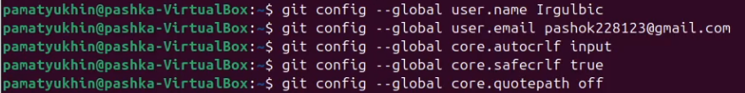

Создание проекта

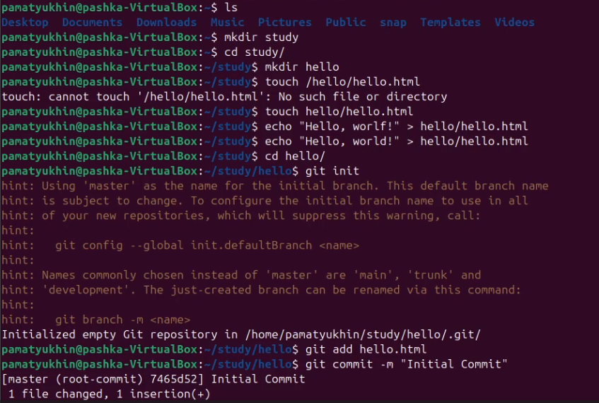

Внесение изменений

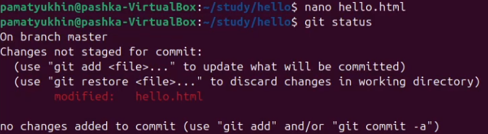

Индексация изменений

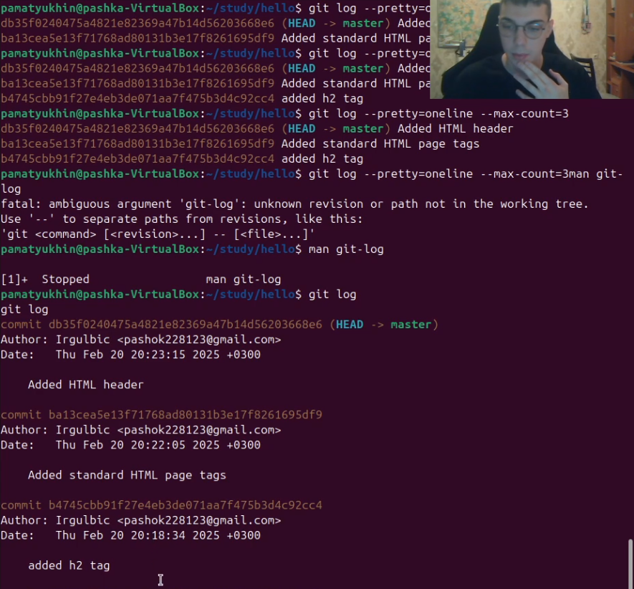

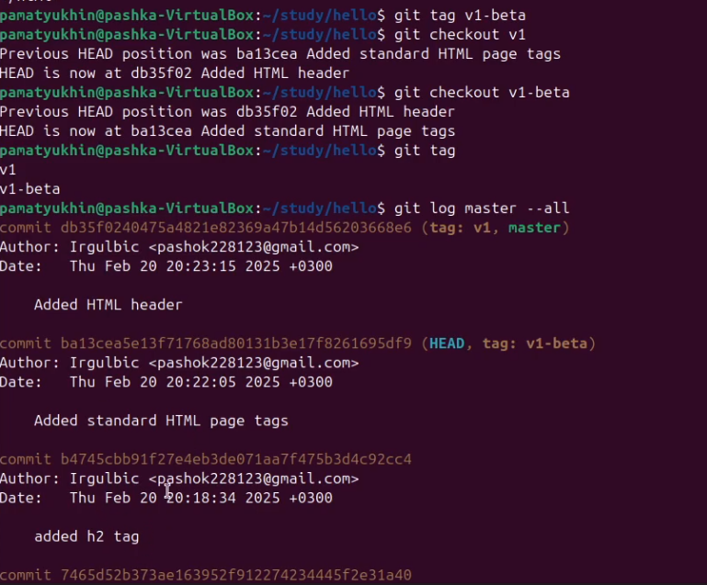

Отмена локальных изменений (до индексации)

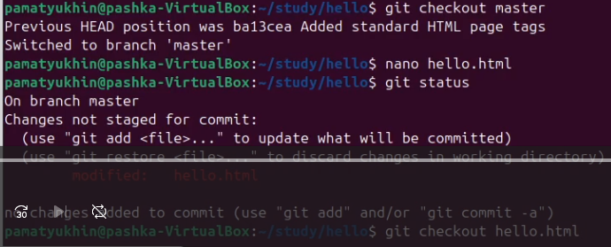

Отмена проиндексированных изменений (перед коммитом)

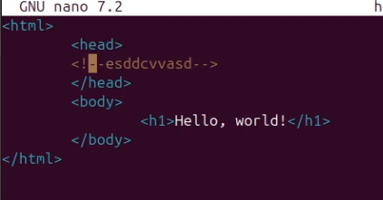

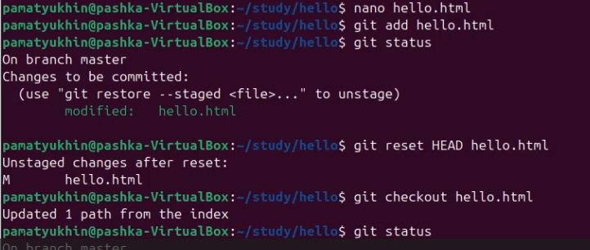

Отмена коммитов

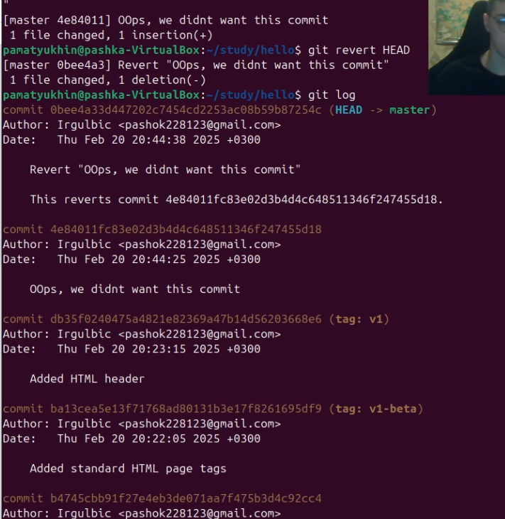

Удаление коммиттов из ветки

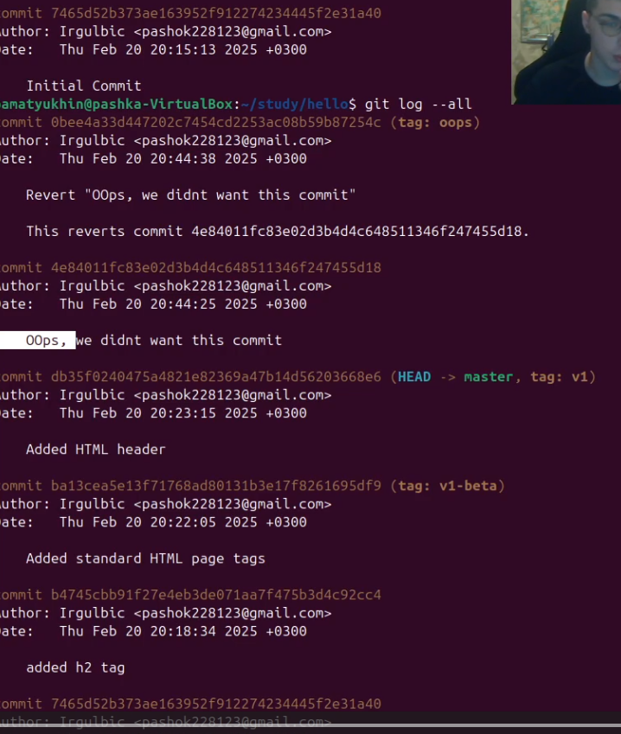

Удаление тега oops

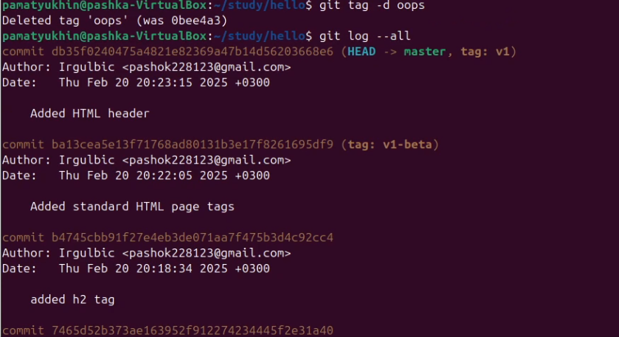

Внесение изменений в коммиты

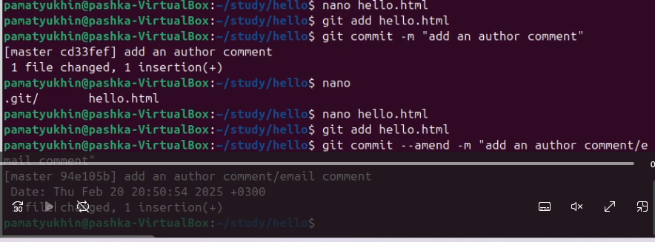

Перемещение файлов

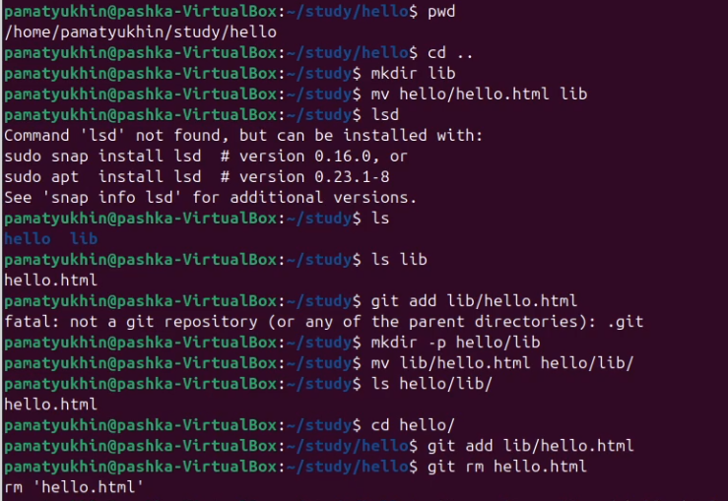

Второй способ перемещения файлов



Подробнее о структуре

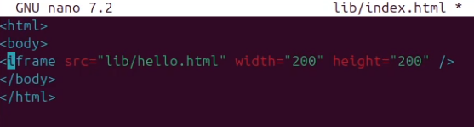

Git внутри: Каталог .git

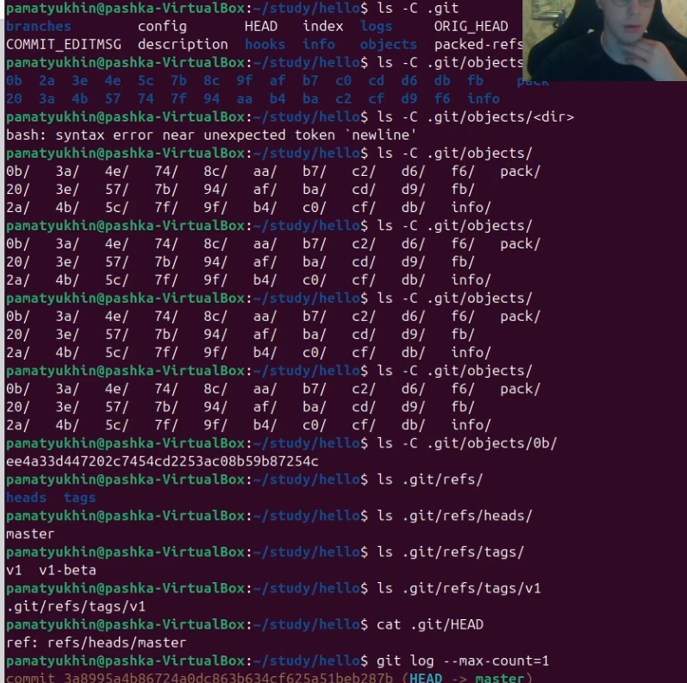

Работа непосредственно с объектами git

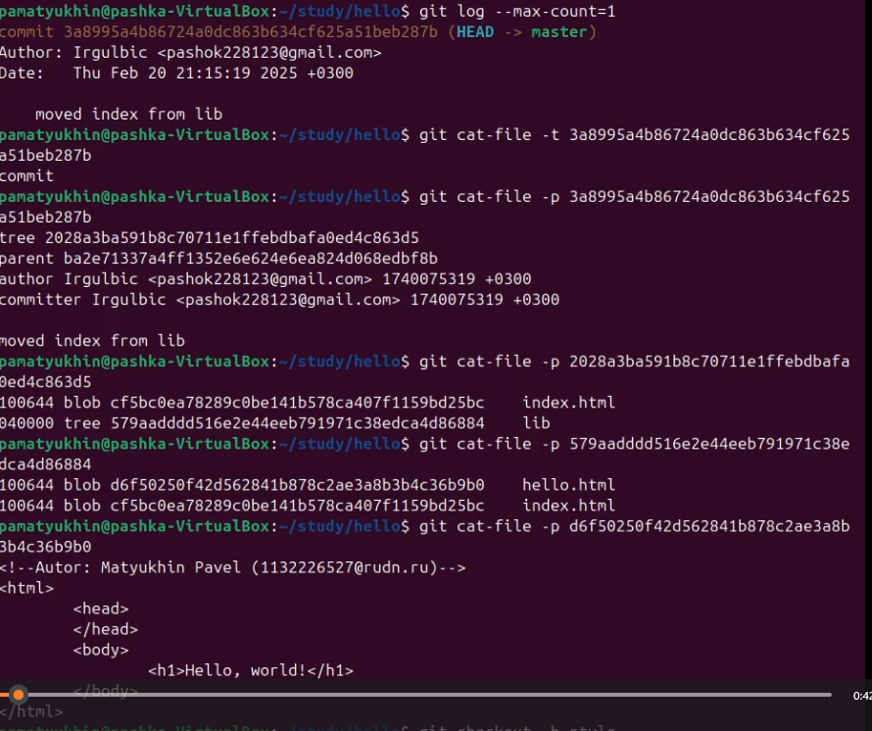

Создание ветки

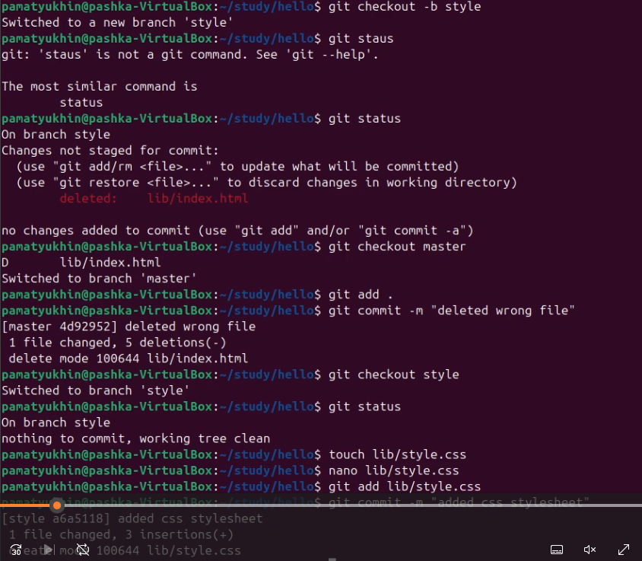

Навигация по веткам

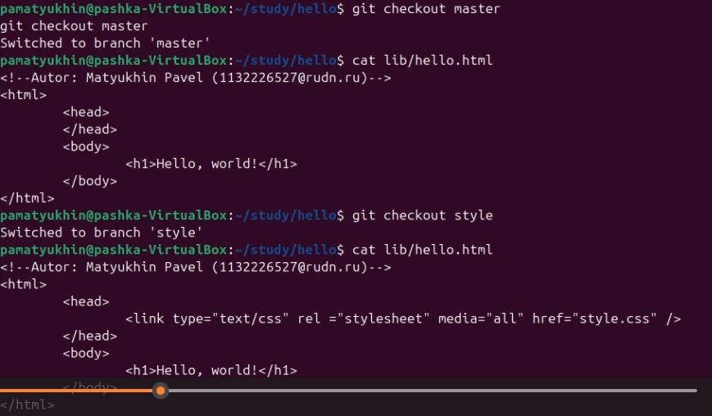

Изменения в ветке master

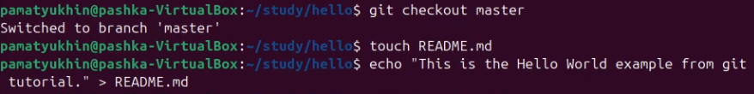

Сделайте коммит изменений README.md в ветку master.

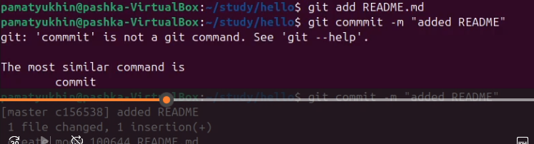

Слияние

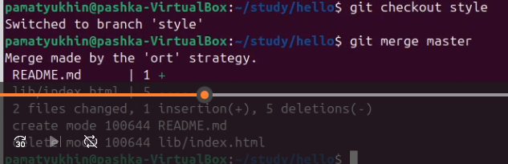

Создание конфликта

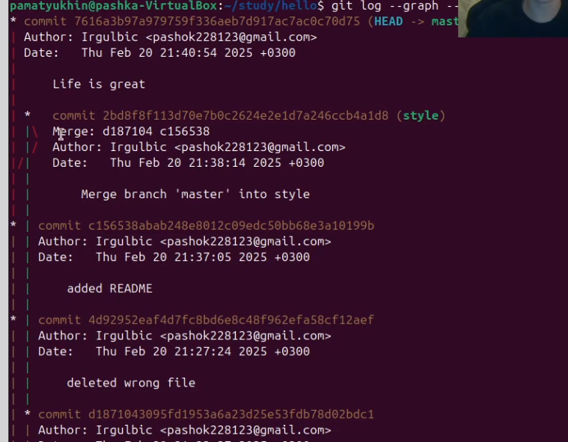

Разрешение конфликтов

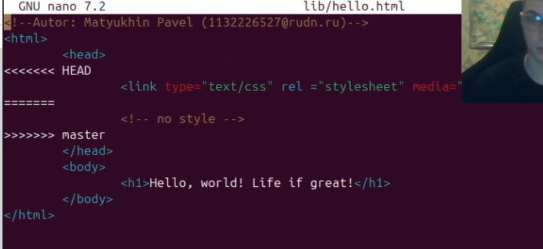

Сброс ветки style

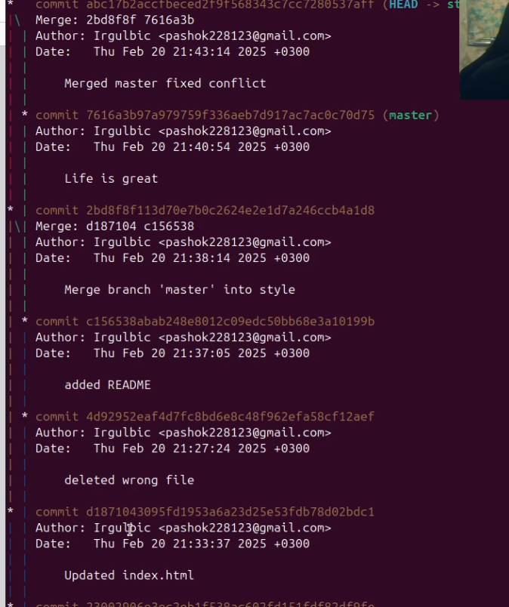

Сброс ветки master



Перебазирование

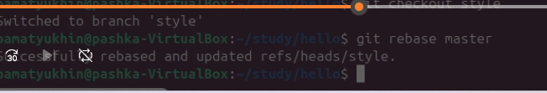

Слияние в ветку master

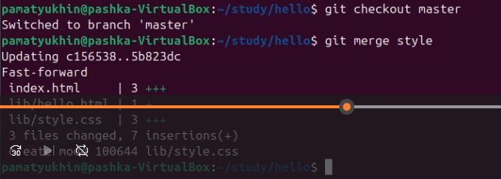

Клонирование репозиториев

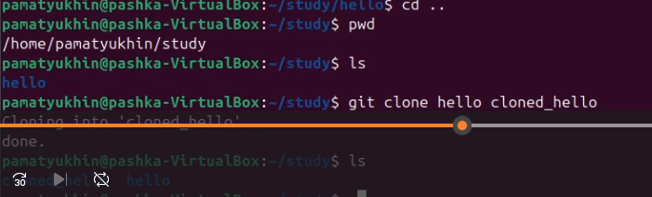

Просмотр клонированного репозитория

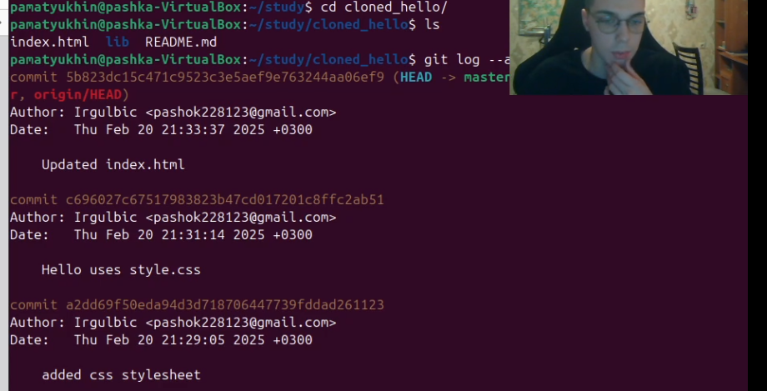

Что такое origin?

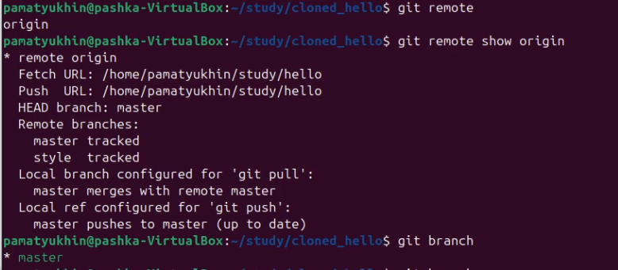

Удаленные ветки

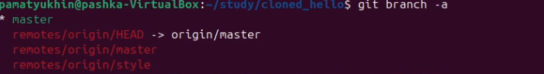

Изменение оригинального репозитория

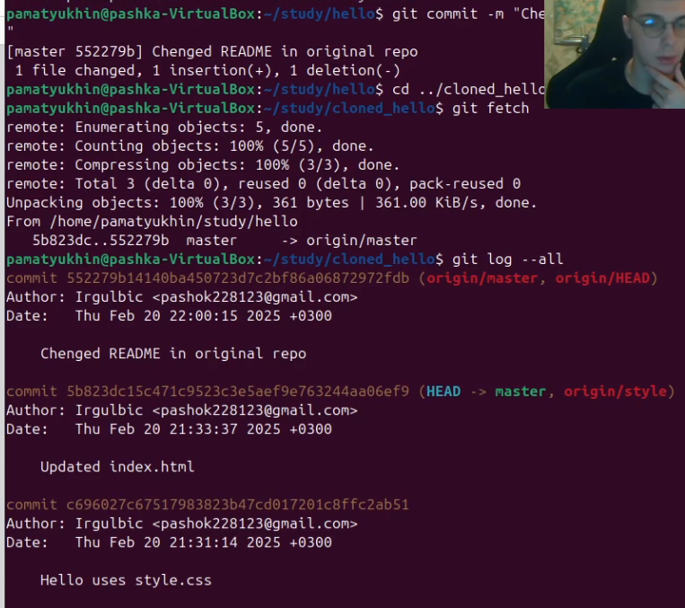

Слияние извлеченных изменений

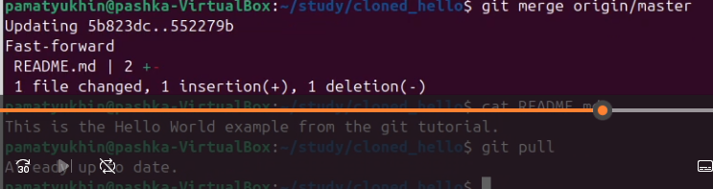

Добавление ветки наблюдения

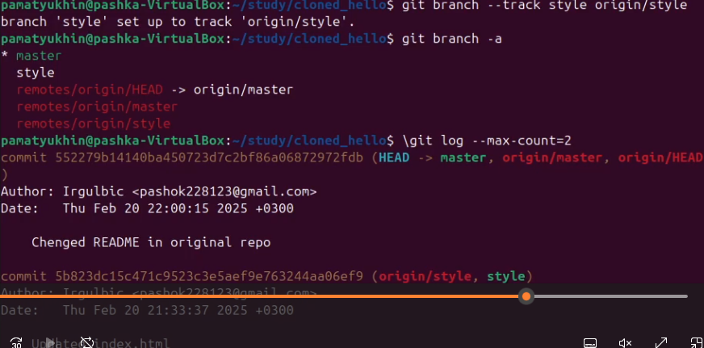

Добавление удаленного репозитория

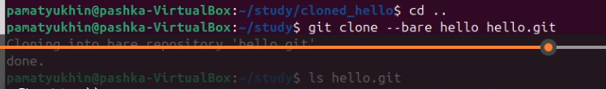

Отправка изменений 

Извлечение общих изменений

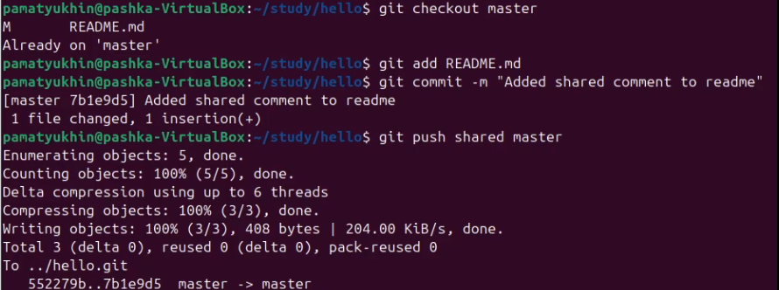

Добавление ветки наблюденияr

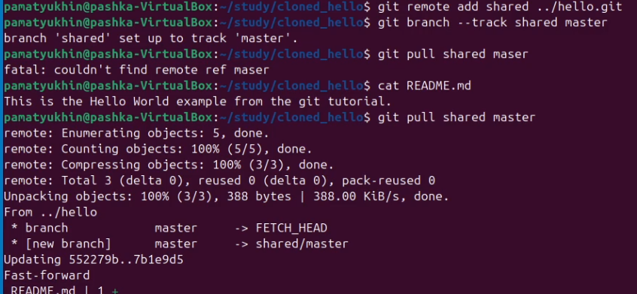

# 3 Вывод

Научился работать с git с каталогами ветками.